* 1. **Rancangan Interface Halaman**
* Halaman Log In Kasir

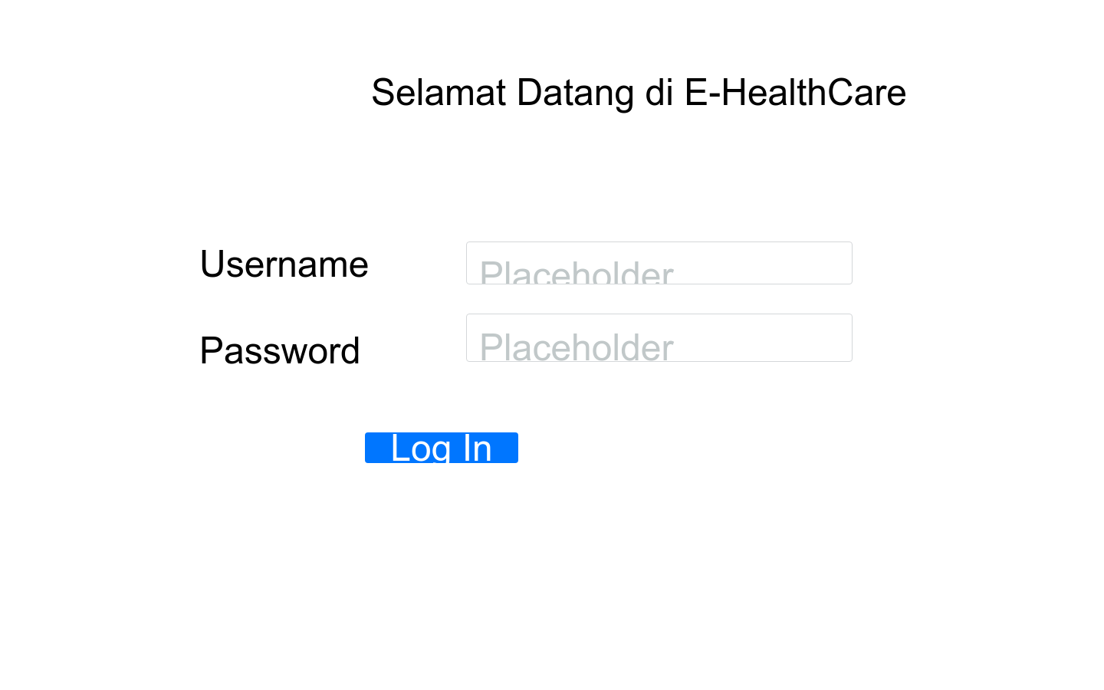

* Halaman Utama Transaksi

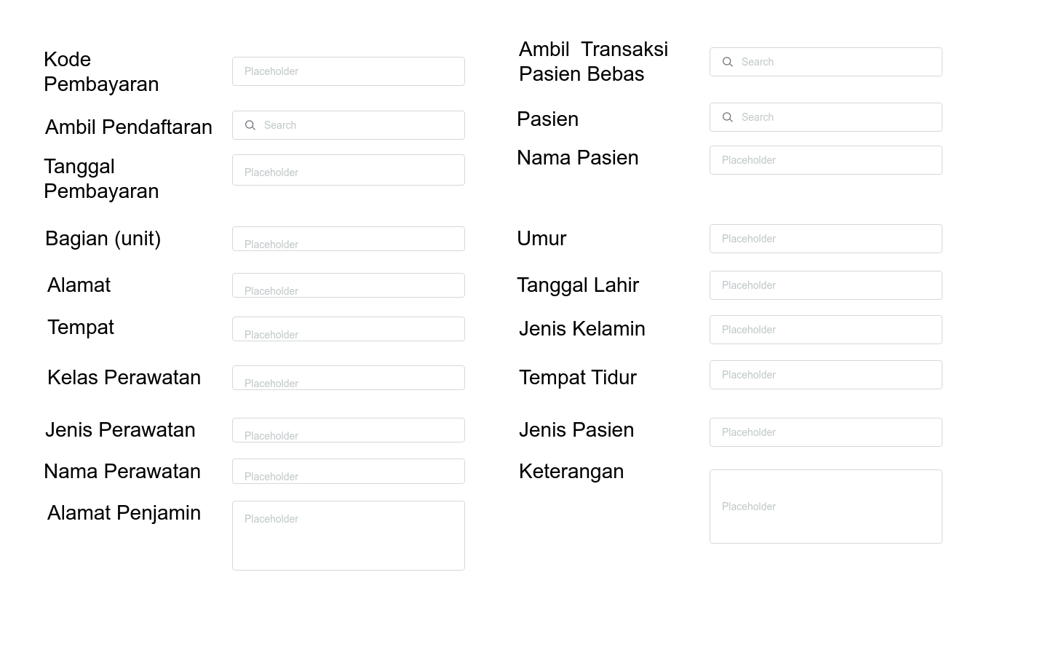

* Halaman Pembayaran Non Tunai

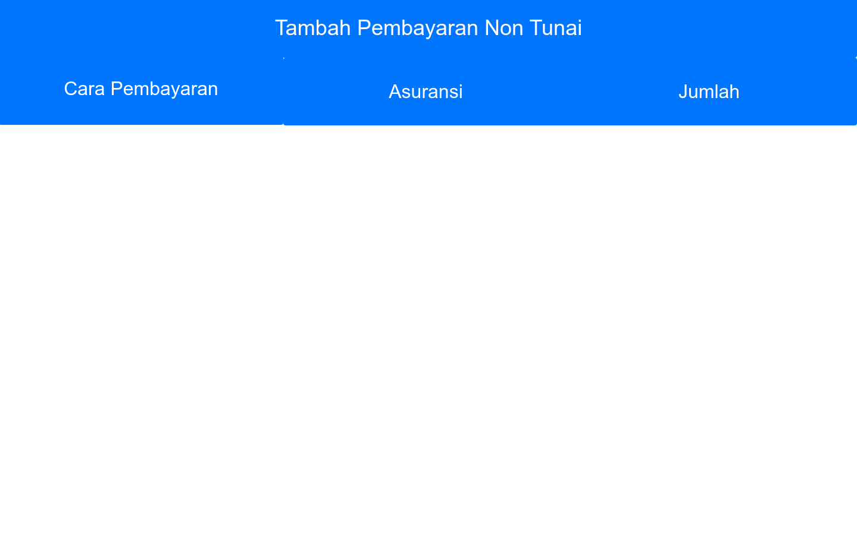

* Halaman Deposito

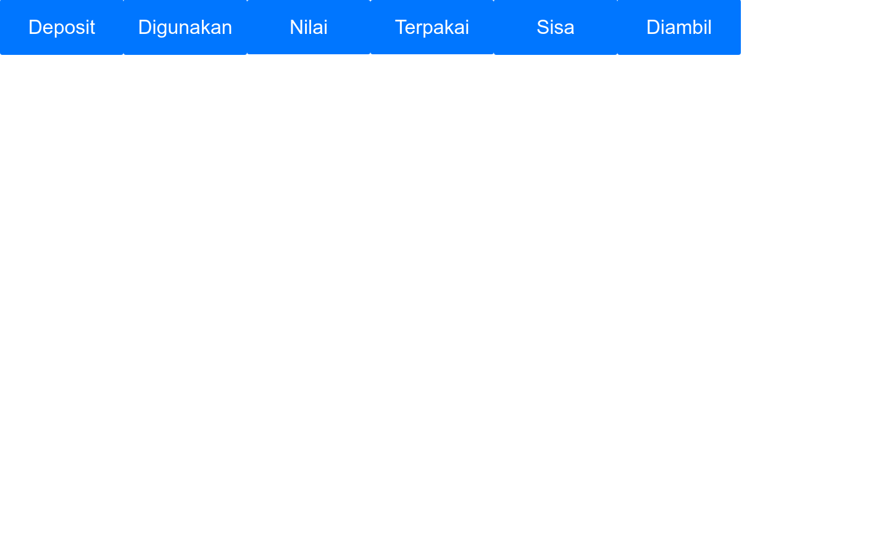

* Halaman Total Pembayaran

